**EL CONCEJO MUNICIPAL DEL CANTÓN SAN PEDRO DE PELILEO**

**CONSIDERANDO:**

**Que**, el numeral 1 del artículo 264 de la Constitución de la República del Ecuador, establece como una de las competencia exclusivas de los Gobiernos Municipales la de: “1.Planificar el desarrollo cantonal y formular los correspondientes planes de ordenamiento territorial, de manera articulada con la planificación nacional, regional, provincial y parroquial, con el fin de regular el uso y la ocupación del suelo urbano y rural.”;

**Que,** el inciso final del artículo 264 de la Constitución de la República del Ecuador, señala: “En el ámbito de sus competencias y territorio, y en uso de sus facultades, expedirán ordenanzas cantonales.”;

**Que,** el literal a) del artículo 55 del Código Orgánico de Organización Territorial, Autonomía y Descentralización, establece como una de las competencia exclusivas de los Gobiernos autónomo descentralizado municipal: “a) Planificar, junto con otras instituciones del sector público y actores de la sociedad, el desarrollo cantonal y formular los correspondientes planes de ordenamiento territorial, de manera articulada con la planificación nacional, regional, provincial y parroquial, con el fin de regular el uso y la ocupación del suelo urbano y rural, en el marco de la interculturalidad y plurinacionalidad y el respeto a la diversidad.”;

**Que,** el literal b) del artículo 55 del Código Orgánico de Organización Territorial, Autonomía y Descentralización, establece como otra de las atribuciones la de: “b) Ejercer el control sobre el uso y ocupación del suelo en el cantón.”;

**Que,** el literal a) del artículo 57 del Código Orgánico de Organización Territorial, Autonomía y Descentralización, señala como una de las atribuciones del Concejo Municipal es: “a) El ejercicio de la facultad normativa en las materias de competencia del gobierno autónomo descentralizado municipal, mediante la expedición de ordenanzas cantonales, acuerdos y resoluciones.”;

**Que,** el Código Orgánico de Organización Territorial, Autonomía y Descentralización, en su artículo 57, literal v), establece entre las atribuciones del Concejo la de: “Crear, suprimir y fusionar parroquias urbanas y rurales, cambiar sus nombres y determinar sus linderos en el territorio cantonal.”;

**Que,** el literal z) del artículo 57 del Código Orgánico de Organización Territorial, Autonomía y Descentralización, señala como otra de las atribuciones del Concejo Municipal: “z) Regular mediante ordenanza la delimitación de los barrios y parroquias urbanas tomando en cuenta la configuración territorial, identidad, historia, necesidades urbanísticas y administrativas y la aplicación del principio de equidad interbarrial.”;

**Que,** el Código Orgánico de Organización Territorial, Autonomía y Descentralización, en el artículo 299, último párrafo establece que todos los Gobiernos Autónomos Descentralizados deberán evidenciar la complementariedad con los planes de desarrollo y ordenamiento territorial de los otros Gobiernos Autónomos Descentralizados de su circunscripción, evitando la superposición de funciones;

**Que,** el Artículo 501 del Código Orgánico de Organización Territorial, Autonomía y Descentralización, en su parte pertinente señala que: “……. los límites de las zonas urbanas serán determinados por el concejo municipal mediante ordenanza….”;

**Que,** el Concejo Municipal del Cantón San Pedro de Pelileo, está dando cumplimiento a lo que determina la Ley para la Fijación de Límites Territoriales Internos y su Reglamento;

Y, en uso de la facultad legislativa prevista en el artículo 240 de la Constitución de la República, artículo 7 y artículo 57 literal a) del Código Orgánico de Organización Territorial, Autonomía y Descentralización, expide la siguiente:

# 

# ORDENANZA DE DELIMITACIÓN DEL BARRIO “COMERCIAL” DEL ÁREA URBANA DE LA CABECERA CANTONAL DE SAN PEDRO DE PELILEO

Art. 1.- De acuerdo a lo determinado en el Código Orgánico de Organización Territorial, Autonomía y Descentralización, en el artículo 57, se crea la ORDENANZA DE DELIMITACIÓN DEL BARRIO “COMERCIAL” DEL ÁREA URBANA DE LA CABECERA CANTONAL DE SAN PEDRO DE PELILEO.

Art. 2.- El Barrio Comercial de la ciudad de Pelileo cuenta con una superficie de 10,73 hectáreas, estará conformada por 15 manzanas comprendidas dentro del polígono de intervención de las unidades territoriales de planificación.

Art. 3.- El área del Barrio Comercial que se encuentra dentro de la plataforma 1 del área urbana de la ciudad de San Pedro de Pelileo, estará circunscrita dentro de los siguientes linderos y límites:

**AL NORTE:** Se parte desde el punto **N° 1** en el eje de la avenida Eloy Alfaro intersección con la calle Caspicara cuyas coordenadas son X=773331; Y=9853243; de este punto continúa en dirección Este por la calle Caspicara hasta el punto **N° 2** cuyas coordenadas son X=773409; Y=9853166, desde este punto en sentido Sur por la misma calle Caspicara continua hasta llegar al punto **N° 3** en la intersección con la calle Quis Quis cuyas coordenadas son X=773359; Y=9853126, desde este punto siguiendo en sentido Este por la calle Quis Quis hasta la intersección con la calle Celiano Monge en el punto **N°4** cuyas coordenadas son X=773396; Y=9853071, desde este punto siguiendo en sentido Norte por la calle Celiano Monge hasta llegar al punto **N° 5** cuyas coordenadas son X=773457; Y=9853109 hasta la intersección con la calle Caspicara en el parque Héroes de Paquisha, de este punto continua en dirección Este por la calle Caspicara hasta el punto **N° 6** cuyas coordenadas son X=773515; Y=9853023 hasta la intersección con la avenida Padre Jorge Chacón, de este punto y bordeando el mercado República de Argentina y por la calle entre el mercado y la pileta existente en el sector continua en sentido Este hasta el punto **N° 7** cuyas coordenadas son X=773566; Y=9853022 en la intersección con la avenida Antonio Clavijo, de este punto en sentido Sur continua por la misma avenida hasta llegar al punto **N° 8** cuyas coordenadas son X=773541; Y=9852922 en la intersección con la calle Quis Quis, de este punto y en sentido Este continua por la calle Quis Quis hasta llegar al punto **N° 9** cuyas coordenadas son X=773651; Y=9852897 en la intersección con la calle Ricaurte.

**AL ESTE:** Del punto **N° 9** continúa en dirección Sur por la calle Ricaurte hasta llegar al punto **N° 10** cuyas coordenadas son X=773633; Y=9852828 en la intersección con la calle José Mejía, de este punto continua en dirección Sur por la calle Ricaurte hasta llegar al punto **N° 11** cuyas coordenadas son X=773614; Y=9852758 en la intersección con la calle Vicente Rocafuerte, de este punto en dirección Sur continua por la calle Ricaurte hasta llegar al punto **N° 12** cuyas coordenadas son X=773597; Y=9852695 en la intersección con la calle Antonio José de Sucre.

**AL SUR:** Del punto **N° 12** continua en dirección Oeste por la calle Antonio José de Sucre hasta llegar al punto **N° 13** cuyas coordenadas son X=773488; Y=9852714 en la intersección con la calle Antonio Clavijo; de este punto continua en dirección Oeste por la calle Antonio José de Sucre hasta llegar a la intersección con la calle 12 de Noviembre en el punto **N° 14** cuyas coordenadas son X=773386; Y=9852757, de este punto continua en dirección Norte por la calle 12 de Noviembre hasta la intersección con la calle Vicente Rocafuerte en el punto **N° 15** cuyas coordenadas son X=773423; Y=9852819, de este punto continua por la calle Vicente Rocafuerte en sentido Oeste hasta el punto **N° 16** cuyas coordenadas son X=773400; Y=9852838, de este punto y en sentido Oeste continua por la calle Vicente Rocafuerte hasta llegar al punto **N° 17** en la intersección con la avenida Padre Jorge Chacón cuyas coordenadas son X=773340; Y=9852905, de este punto en sentido Oeste continua por la calle Epiclachima hasta llegar al punto **N° 18** cuyas coordenadas son X=773280; Y=9852996 en la intersección con la calle Celiano Monge, de este punto continua en dirección Oeste por la calle Epiclachima hasta el punto **N° 19** cuyas coordenadas son X=773252; Y=9852038 en la intersección con la calle Otto Arosemena, de este punto y en dirección Oeste continua por la calle Epiclachima hasta el punto **N° 20** cuyas coordenadas son X=773209; Y=9852073 en la intersección con la avenida Eloy Alfaro.

**AL OESTE:** Del punto **N° 20** en dirección Norte por la avenida Eloy Alfaro continua hasta llegar al punto **N° 21** cuyas coordenadas son X=773249; Y=9852130 en la intersección con la calle Mariano Altamirano, de este punto continua en dirección Norte por la avenida Eloy Alfaro hasta llegar al punto **N° 22** cuyas coordenadas son X=773291; Y=9852187 en la intersección con la calle Abdón Calderón; de este punto continua en dirección Norte hasta el punto **N° 1** en la intersección con la calle Caspicara del punto que partimos.

Las coordenadas son tomadas con el elipsoide de referencia: WGS 84

Art. 4.- El plano adjunto y el cuadro de coordenadas son parte constitutiva de esta Ordenanza.

Art. 5.- La presente ordenanza entrará en vigencia a partir de la fecha de su sanción, sin perjuicio de su publicación en el Registro Oficial.

Dado y firmado en la sala de sesiones del Concejo Municipal del Cantón Pelileo, a los veintitrés días del mes de enero del 2019.

Lcdo. Danilo Morales Paredes Abg. Pepita Bourgeat Flores

**ALCALDE DEL CANTÓN SECRETARIA DEL**

**SAN PEDRO DE PELILEO CONCEJO MUNICIPAL**

# CERTIFICO: Que, la ORDENANZA DE DELIMITACIÓN DEL BARRIO “COMERCIAL” DEL ÁREA URBANA DE LA CABECERA CANTONAL DE SAN PEDRO DE PELILEO, fue discutida y aprobada por el seno del Concejo Municipal del Cantón San Pedro de Pelileo, en dos debates efectuados en la Sesión Ordinaria del día miércoles 09 de enero del 2019; y Sesión Ordinaria del día miércoles 23 de Enero del 2019; conforme consta del Libro de Actas y Resoluciones de las Sesiones del Concejo Municipal del Cantón San Pedro de Pelileo.

Abg. Pepita Bourgeat Flores

**SECRETARIA DEL**

**CONCEJO MUNICIPAL**

**SECRETARÍA DEL CONCEJO MUNICIPAL DEL CANTÓN SAN PEDRO DE PELILEO.-** Pelileo, jueves 24 de Enero del 2019.- Cumpliendo con lo dispuesto en el inciso tercero, del Artículo 322, del CÓDIGO ORGÁNICO DE ORGANIZACIÓN TERRITORIAL, AUTONOMÍA Y DESCENTRALIZACIÓN, remítase tres ejemplares de la ORDENANZA DE DELIMITACIÓN DEL BARRIO “COMERCIAL” DEL ÁREA URBANA DE LA CABECERA CANTONAL DE SAN PEDRO DE PELILEO, para su sanción y promulgación.

Abg. Pepita Bourgeat Flores

**SECRETARIA DEL**

**CONCEJO MUNICIPAL**

**ALCALDÍA DEL GOBIERNO AUTÓNOMO DESCENTRALIZADO MUNICIPAL DEL CANTÓN SAN PEDRO DE PELILEO.-** Pelileo, viernes 25 de enero del 2019.- Por estar acorde con el CÓDIGO ORGÁNICO DE ORGANIZACIÓN TERRITORIAL, AUTONOMÍA Y DESCENTRALIZACIÓN, en especial con el Artículo 322, sanciono favorablemente la ORDENANZA DE DELIMITACIÓN DEL BARRIO “COMERCIAL” DEL ÁREA URBANA DE LA CABECERA CANTONAL DE SAN PEDRO DE PELILEO, y dispongo su cumplimiento conforme lo determina dicho Código.

Lcdo. Danilo Morales Paredes

**ALCALDE DEL CANTÓN**

**SAN PEDRO DE PELILEO**

**CERTIFICO:** Que el Señor Dr. Manuel Caizabanda Jerez, en su calidad de ALCALDE DEL GOBIERNO AUTÓNOMO DESCENTRALIZADO MUNICIPAL DEL CANTÓN SAN PEDRO DE PELILEO, firmó y sancionó la ORDENANZA DE DELIMITACIÓN DEL BARRIO “COMERCIAL” DEL ÁREA URBANA DE LA CABECERA CANTONAL DE SAN PEDRO DE PELILEO, a los 25 días del mes de enero del 2019.

Abg. Pepita Bourgeat Flores

**SECRETARIA DEL**

**CONCEJO MUNICIPAL**

# DELIMITACIÓN DEL BARRIO COMERCIAL DEL ÁREA URBANA DE LA CABECERA CANTONAL DE SAN PEDRO DE PELILEO

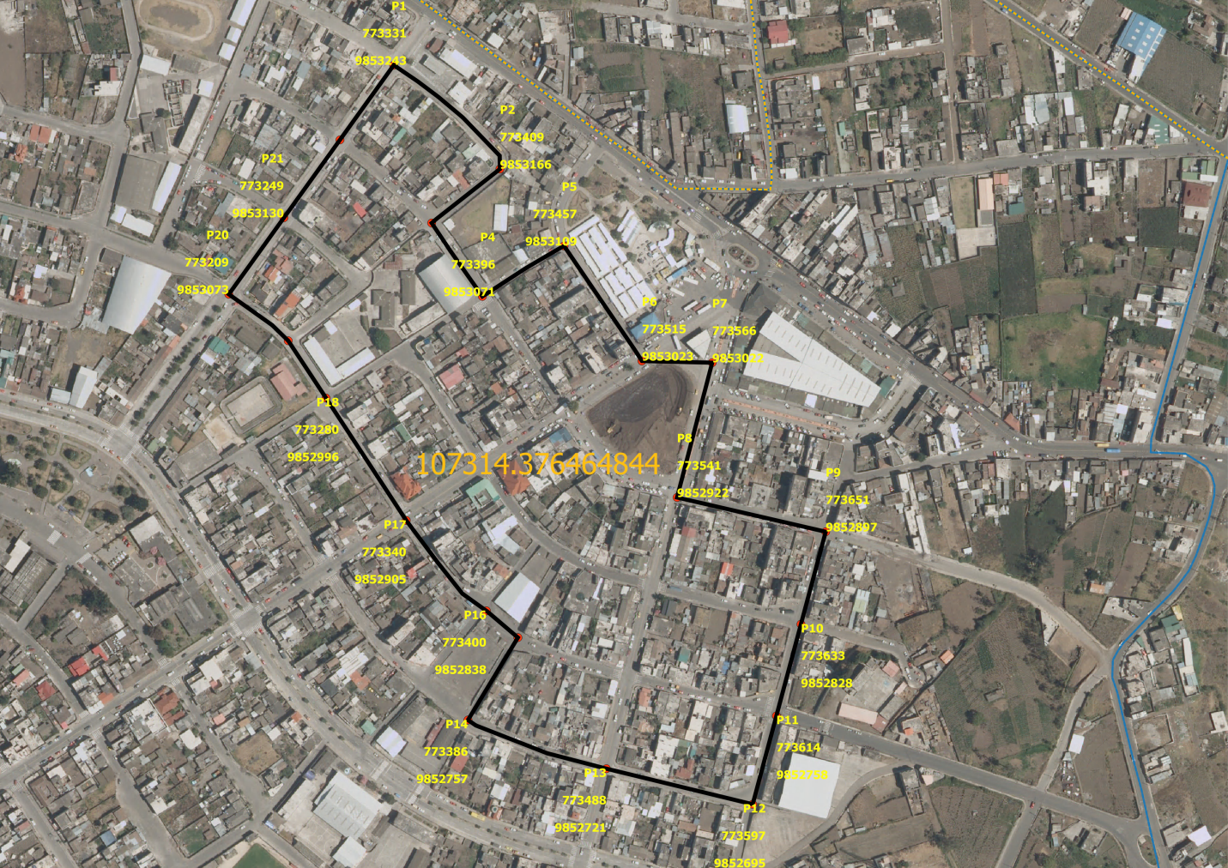

|  |  |  |
| --- | --- | --- |
| **CUADRO DE COORDENADAS** | | |
| **VÉRTICE** | **COOORDENADAS UTM** | |
| **N.-** | **X** | **Y** |
| P1 | 773331 | 9853243 |
| P2 | 773409 | 9853166 |
| P3 | 773359 | 9853126 |
| P4 | 773396 | 9853071 |
| P5 | 773457 | 9853109 |
| P6 | 773515 | 9853023 |
| P7 | 773566 | 9853022 |
| P8 | 773541 | 9852922 |
| P9 | 773651 | 9852897 |
| P10 | 773633 | 9852828 |
| P11 | 773614 | 9852758 |
| P12 | 773597 | 9852695 |
| P13 | 773488 | 9852721 |
| P14 | 773386 | 9852757 |
| P15 | 773423 | 9852819 |
| P16 | 773400 | 9852838 |
| P17 | 773340 | 9852905 |
| P18 | 773280 | 9852996 |
| P19 | 773252 | 9853038 |
| P20 | 773209 | 9853073 |
| P21 | 773249 | 9853130 |
| P22 | 773291 | 9853187 |
|  |  |  |